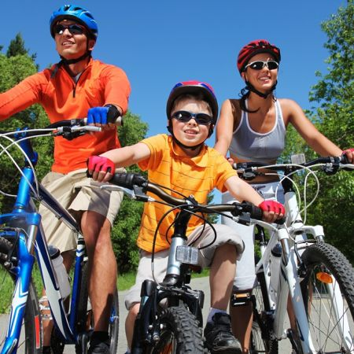 | RAZGIBAJ SE,  DA OSTANEŠ ZDRAV  Četrtek, 14. 5. 2020

Aktivnost 1: | Drage učenci!  Upam, da se v tem lepem vremenu čim več gibate na prostem in s tem krepite svoj imunski sistem, tudi po mojih navodilih.  Še vedno bomo pri programu vztrajali na prostem, saj je vreme res idealno in prepričana sem, da presedite kar nekaj časa za računalnikom ali za pisalno mizo zaradi ostalih predmetov in med učenjem se je dobro razgibati na svežem zraku, da lahko možgani potem boljše delajo naprej!  Kot že vsi dobro veste, moramo začeti z ogrevanjem  Najprej bomo naredili neka vaj na mestu:  - Hoja na mestu (3 min)  - Tek na mestu (3 min)  - Premikanje glave v smeri naprej-nazaj-levo-desno (8 ponovitev)  - Kroženje z rameni v smeri naprej-nazaj (8 ponovitev)  - Kroženje v komolcih v smeri naprej-nazaj (8 ponovitev)  - Kroženje s celimi rokami v smeri naprej-nazaj (8 ponovitev)  - Kroženje v bokih v obe smeri (8 ponovitev)  - Kroženje v kolenih v obe smeri (8 ponovitev)  - Kroženje v gležnjih in zapestju (8 ponovitev za vsako nogo)  - Počepi (10 ponovitev)  - Poskoki iz čepa navzgor (iztegnjen položaj telesa in rok)
Aktivnost 2: | Nadaljujemo z atletskimi vsebinami. Se še spomnite, ko smo v jeseni izvajali »fartlek« . Zdaj boste rekle – hm…kaj je že to?!  FARTLEK je metoda za povečanje vzdržljivosti pri teku. Bistvo metode je izvajanje vzdržljivostne vadbe v naravi (če je le mogoče po mehkih poteh), ki omogoča tekaču, da vsebino vadbe prilagaja naravnim okoliščinam.  Lahko je sestavljena iz različnih elementov, kot so:  - hoja,  - lahkoten tek,  - gimnastične vaje,  - težak teren (tek po klancu navzdol, tek navkreber (navzgor),  - druge naravne ovire (poskoki, preskoki različnih naravnih ovir),  - atletska abeceda (nizki skiping, visoki skiping, škarjice, hopsanje nizko-jogging in visoko, grabljanje)  - šprinti (10, 20, 30 ali 60m),  - poskoki (žabji, po eni nogi, skoki na mestu,…)  Zgoraj naštete elemente fartlek-a si zapomni (po potrebi zapiši!!!), pojdi v primerni športni opremi na prosto in izvajaj različno zaporedje naštetega, odvisno od terena!  Vse skupaj naj traja vsaj 20 min. Doma izvedeš krepilne vaje za trebušne (30x) in hrbtne mišice (30x) ter (ženske) sklece (10x). Nato še naredi raztezne vaje.
Aktivnost 3: | TRETJO AKTIVNOST PA ŽE TAKO POZATE…..POMOČ PRI GOSPODINJSKIH OPRAVILIH.  Če ste slučajno pozabili kaj je to:  Posesajte stanovanje, odnesite smeti. Če ne veste kje začeti, vprašajte mamo. Ona bo že vedela. Predvsem pa se imejte radi in potrpežljivi drug do drugega in ostanite zdravi.

"Ključ do sreče so sanje...ključ do uspeha je uresničevanje sanj."

